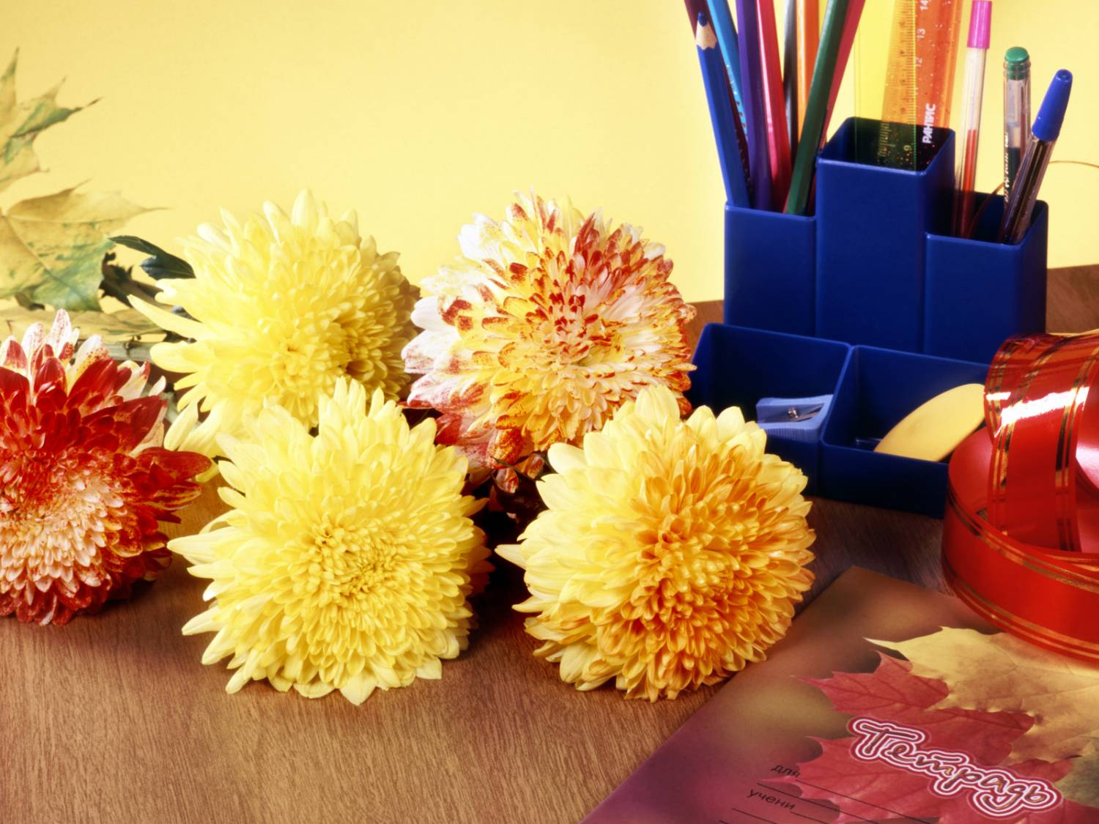
Нам не дано предугадать,
Как наше слово отзовется.
Посеять в душах благодать,
Увы, не всякий раз дается.
Но мы обязаны мечтать
О дивном времени, о веке,
Когда цветком прекрасным стать
Сумеет личность человека.
И мы обязаны творить,
Презрев все тяготы мирские,
Чтоб истин светлых заложить
Зачатки в души молодые.
Чтоб верный путь им указать,
Помочь в толпе не раствориться:
Нам не дано предугадать,
Но мы обязаны стремиться.

У каждого из нас в жизни есть свой учитель. Учитель с большой буквы – тот, кто мудростью, душевной щедростью, неустанным трудом и постоянным творческим поиском завоёвывает авторитет, закладывает основы завтрашнего дня. Тот, кто не только транслирует знания, но и воспитывает гражданина, патриота, человека, способного мыслить, действовать, нести ответственность!
Именно таких коллег, «Золотой фонд» Муниципальной системы образования, сегодня, мы провожаем на заслуженный отдых. Учителей и педагогов, имеющих солидный стаж педагогической деятельности. Наставников, которые внесли огромный вклад в дело воспитания и образования сотен юных Стрежевчан, которые на протяжении многих лет передавали свои знания и бесценный опыт молодым педагогам.
Слова благодарности и признательности звучат для:
Аминевой Гульчиры Нургалиевны – учителя математики МОУ «СОШ № 7»
Загоровской Валентины Андреевны – заместителя директора по УВР МОУ «СОШ № 5»
Косиновой Марины Геннадьевны – педагога дополнительного образования МОУДО «ЦДОД»
Нечкасовой Натальи Леонидовны - педагога дополнительного образования МОУДО «ЦДОД»
Патрушевой Жанны Анатольевны – учителя начальных классов МОУ «СОШ № 2»
Переверзиной Надежды Васильевны - учителя начальных классов МОУ «СОШ № 6»
Пластун Надежды Михайловны - педагога дополнительного образования МОУДО «ЦДОД»
Рылёвой Любови Сергеевны – методиста МОУДО «ЦТС»
Филимонова Павла Игоревича – учителя ИЗО МОУ «СОШ № 4»
Черновой Анны Васильевны – учителя музыки МОУ «СОШ № 2»
Уважаемые коллеги, спасибо вам за верность профессии, неиссякаемый педагогический талант, целеустремлённость, душевную щедрость, за отзывчивость и терпение, за вашу мудрость и молодость души. Желаем вам мира, добра и благополучия! Будьте счастливы, будьте здоровы!

